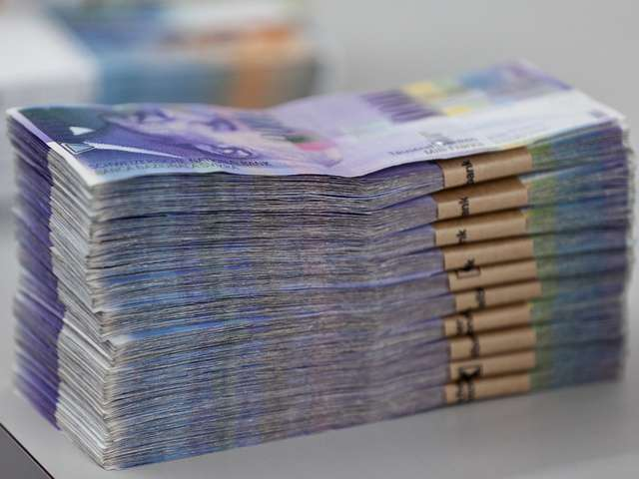**Serenade 20.September 2014**

Sponsoren

|  |  |  |
| --- | --- | --- |
| **Sponsor** | **Wer** | **Vorbehalt** |
| Gartencenter Meier |  |  |
| eristra druck |  |  |
| Altweg Gartenbau |  |  |
| Bless Art |  |  |
| ch solar |  |  |
| Frischmärt Gabriel |  |  |
| Geflügelhof Inauen |  |  |
| Hans Gut Schlosserei |  |  |
| Merk AG |  |  |
| Otto Hürlimann Schreinerei |  |  |
| Peresi Maler |  |  |
| A. Zollinger Heizung |  |  |
| Klöti Oberdürnten |  |  |
| Klöti Dürnten |  |  |
| Bertschinger Schreinerei |  |  |
| Hertig Elektro |  |  |
| Innenausbau ag Dürnten |  |  |
| Oberland Garage Tann |  |  |
| Schnyder Entsorgungspark Tann |  |  |
| Steiger Bodenbeläge Tann |  |  |
| Schreinerei Brägger Tann |  |  |
| Landi Bachtel Dürnten |  |  |
| Mac meh als cafi Tann |  |  |
|  |  |  |
|  |  |  |
|  |  |  |
|  |  |  |